**2023年度**

**水質パトロール隊募集！！**

**川にはどんな水が流れているのかな？　水辺にはどんな生きものがいるのかな？**

**「水質パトロール隊」になって、身近な“水”のこと、調べてみよう！考えてみよう！**

****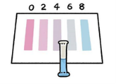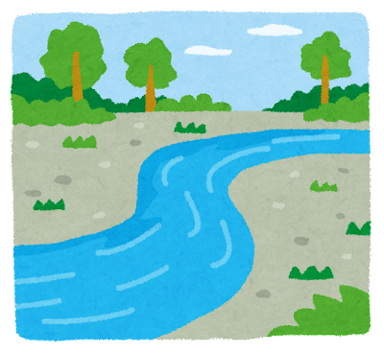

近くに流れている川は綺麗かな？？

調べてみよう！

川や池などの水質や水辺の生きものなどを調べる小中学生グループ、

それが**「水質パトロール隊」**！

隊員のみんなは、県から送付する“水質調査キット”を使って、身近な川などの水質や、水辺にすむ生きものなど、気になることを調査してみよう！

調査の結果はレポートにまとめて10月31日（火）までに送ってね。

レポートはＷｅｂページに掲載し、優秀な取組を行ったグループは表彰するよ！

**パトロールって？**

応募待ってるよ！！

水質パトロール隊キャラクター

かっぱとくん

**応募締切：８月３１日（木）**

愛知県ではSDGｓ達成に向けた取組を推進しています



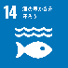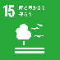

|  |  |
| --- | --- |
|  | **・愛知県内にお住まいの小中学生を含むグループ**  １グループの人数制限はありませんが、大人の方１名を代表者として登録してください。  （調査時の安全確保や、資材受け取りなどの連絡窓口となっていただきます。）  ※詳細はＷｅｂページ（https://www.pref.aichi.jp/ press-release/kankyo2023mizupato.html）をご覧ください。 |
|  | ・参加申込み欄に必要事項を記入し、**Ｅメール・FAX・郵送**によりお申し込みください。  ※Eメールで申込みの場合は、件名を**『水質パトロール隊　参加希望』**とし、下記の事項を明記してお送りください。 |
|  | ・**2023年８月31日（木）まで**  ・先着順で受け付けます。 |
|  | **愛知県環境局環境政策部水大気環境課生活環境地盤対策室 三河湾環境再生グループ**  　　〒460-8501　名古屋市中区三の丸三丁目１番２号  　　電話052-954-6220（ﾀﾞｲﾔﾙｲﾝ）　FAX 052-953-5716  　　Ｅメール seikatsujiban@pref.aichi.lg.jp |

水質パトロール隊になるには・・・

**2023年度　水質パトロール隊　参加申込み**

|  |  |  |  |  |  |  |  |  |  |
| --- | --- | --- | --- | --- | --- | --- | --- | --- | --- |
| グループ名 |  | | | | | | | | |
| 参加形態  （どちらかに〇を  つけてください） | 家庭部門・学校等部門  ※家庭部門…小中学生を含む家族（複数の家族含む）で構成するグループを対象とする部門。  学校等部門…小中学校や塾など指導者と小中学生で構成するグループを対象とする部門。 | | | | | | | | |
| 参加者 | 人 | | | | 内　訳 | | 小中学生　　　　　　　　　人 | | |
| 大　　人　　　　　　　　　人 | | |
| 小中学生の内訳  （欄が足りない場合は  　　余白にご記入ください） | 学校名 | | （　　　　　　　　　　　　　　　　　　　　）小学校・中学校  （　　　　　　　　　　　　　　　　　　　　）小学校・中学校 | | | | | | |
| 学　年 | | 小学  中学　　　 年 | 人 | | | 小学  中学　　　 年 | | 人 |
| 代表者 | 氏　　名 | | | | | 小中学生の参加者との関係 | | | |
|  | | | | | 家族・教員・その他（　　　　　　　） | | | |
| 調査場所　　　　　　　（欄が足りない場合は  　　余白にご記入ください） | 河川・池の名称 | | | 調査地点の住所（または目印など場所がわかる情報） | | | | | |
|  | | |  | | | | | |
|  | | |  | | | | | |
| 調査回数 | 回 | | | ※合計調査回数を記入してください。（各場所での回数×調査場所数）  調査回数をもとに資材を送付します。 | | | | | |
| 連絡先  　（調査資材等の送付先  　になりますので正確に  　ご記入ください） | 住所地 / 自宅・勤務先・その他（　　　　　）  〒　　　－ | | | | | | 電　話 | （自宅・携帯・その他（　　　　　　）） | |
| ＦＡＸ |  | |
| Ｅメール |  | |
| 参加回数 | 今年度で　　　　　回目　　　　・　　　今年度初参加 | | | | | | | | |
| この取組をどこで知りましたか | | ちらし（学校・図書館・その他）・LINE・Webページ・その他  ※その他の場合、詳細を記入してください（　　　　　　　　　　　　　　　　） | | | | | | | |

本書に記載された個人情報は、愛知県個人情報保護条例第7条1項に基づき「水質パトロール隊」の事業目的以外には使用いたしません。